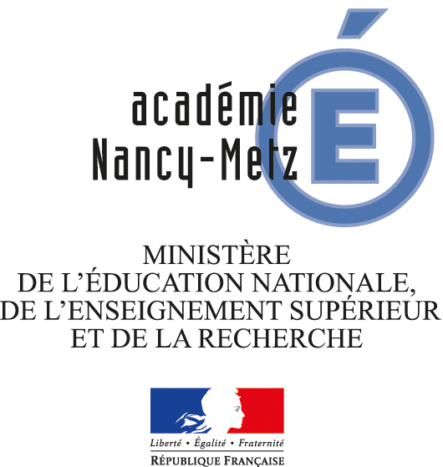
Association éducative agréée complémentaire de l'Enseignement public au titre de l'année 2014-2015

Nom : MIRADOR

Description :
Association créée le 12 juillet 2012 dans la région Midi-Pyrénées et transférée en 2013 dans les Vosges, à THIEFOSSE (bureaux à EPINAL).

Objectifs :
Cette association a pour but d'informer, de sensibiliser et de mobiliser les citoyens d'Europe et du monde aux problématiques qui les entourent grâce à l'utilisation d'outils pédagogiques et ludiques.

L'association se propose de :
- Permettre aux jeunes de développer une compréhension plus objective des crises et des conflits dans le monde afin qu'ils puissent se positionner et agir en personnes averties,
- s'appuyer sur cette nouvelle compréhension des crises et conflits dans le monde pour développer le savoir-être et le savoir-faire des jeunes en matière de gestion et de résolution des conflits afin de répondre aux situations conflictuelles de manière constructive et adéquate.

Actions :
- L'association intervient aussi bien dans un cadre préventif, qu'au cœur d'un conflit, ou pour en solliciter sa résolution.
- Elle organise des initiations à la gestion et à la résolution de crises dans toutes sortes de structures (établissements publics, associations, établissements scolaires).
- L'association construit des outils de développement de compréhension du monde qu'elle met à disposition gratuitement sur son site. Elle réalise des simulations de crises sur internet afin de sensibiliser de manière ludique les citoyens aux problématiques qui les entourent (le nucléaire, la pénurie de l'eau, les réfugiés dans l'Union européenne...). MIRADOR a publié en 2014 5 situations de crises.
- Elle propose au grand public des conférences originales sur les crises et conflits dans le monde.
- Elle accompagne, aide et conseille les personnes désireuses de monter des projets d'éducation à la paix.
- Elle souhaite contribuer au renforcement de l'enseignement de l'histoire et de la géographie en Europe. Grâce à son simulateur de crises interactif, elle propose d'accompagner les acteurs de l'éducation à la réalisation de simulations de crises en cohésion avec les programmes officiels d'enseignement scolaire.
- Elle réalise un outil de lecture, d'analyse et d'échange sur les situations conflictuelles, passées et présentes, en Europe et dans le monde : « l'observatoire » qui présente la vision souvent différente, des protagonistes impliqués dans une même situation.

Interventions en milieu scolaire :
Public touché : Secondaire
L'association a mis en place le projet « Lycéens, collégiens : citoyens de demain, responsables et solidaires ! : initiation à la gestion et résolution des conflits » dans un établissement de Midi-Pyrénées dans une classe de seconde dite « difficile ». L'enseignante a contacté l'association en juillet 2014. Elle avait eu l'occasion de rencontrer la directrice lors de son précédent travail à l'école des droits de l'homme de Toulouse. L'enseignante avait pour objectif d'améliorer les relations entre élèves ainsi qu'avec la communauté pédagogique de l'établissement. Elle souhaitait également développer la capacité d'écoute et d'empathie des élèves qui se destinent à des métiers liés aux soins et services à la personne.

Date de l’agrément : 24 juin 2015

Coordonnées :
contact@project-mirador.org

5, Chemin du vieux pont – 88290 THIEFOSSE
06-40-33-82-68

www.project-mirador.org

